**Apellido y Nombre: Blet Sofia**

**Primer Parcial - Estadística - 19/09/23 - IIB - INTECH**

Este examen es de resolución individual. Guardá el archivo nombrándolo con tu apellido. Pegá las salidas de Infostat que justifiquen tus respuestas. Expresá los resultados con sus unidades y las conclusiones en términos del problema. Recordá grabar periódicamente tus avances. Al finalizar envialo por mail a agoarzac@agro.uba.ar. ¡Buena suerte!

____________________________________________________________________________________

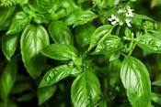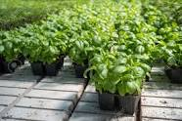

La intensificación de la actividad agropecuaria a partir de la denominada “Revolución verde “ fue acompañada de un aumento en el uso de insumos como plaguicidas y fertilizantes. En las últimas décadas se ha ido comprobando que estos agroquímicos producen la contaminación de aguas superficiales y subterráneas, de los suelos, del aire, y que también tienen efectos perjudiciales sobre la flora y fauna, y la salud de la población. Por lo tanto, la búsqueda de productos alternativos sustentables para fertilizar el suelo y prevenir plagas se ha hecho prioritaria.

En este trabajo se estudia el efecto en la producción de Albahaca (*Ocimum basilicum* L. var. Catamarca Inta (Hoja Ancha)) de un fertilizante fabricado con residuos sólidos agrícolas (estiércol de conejo), en comparación con un fertilizante químico (urea).

Se sembró Albahaca a principios de octubre en invernáculo, en 60 macetas de 250 cc., colocándose tres semillas por contenedor. Luego de la emergencia se realizó un raleo, dejando una plántula por maceta y se asignaron al azar de manera balanceada los siguientes tratamientos (20 macetas para cada uno): suelo sin fertilizante agregado (Control), urea equivalente a 100 kg/ha (Urea), y fertilizante orgánico a partir de estiércol de conejo 50% en mezcla con 50% suelo (estiércol). Al cabo de 60 días se midió el peso seco de cada planta. Datos en el archivo Albahaca.idb2.

(Datos adaptados del trabajo “Residuos sólidos agropecuarios y agro-industriales reutilizados como biofertilizantes alternativos a la aplicación de urea en la producción de albahaca ((*Ocimum basilicum* L. var. Catamarca Inta (Hoja Ancha))” Cabanillas, C., Ledesma, A. y Stobbia, D. Universidad Nacional de Córdoba)

**Parte A**

1. Defina la unidad experimental e identifique y clasifique las variables de interés.
2. Identifique la(s) muestra(s) y su tamaño.

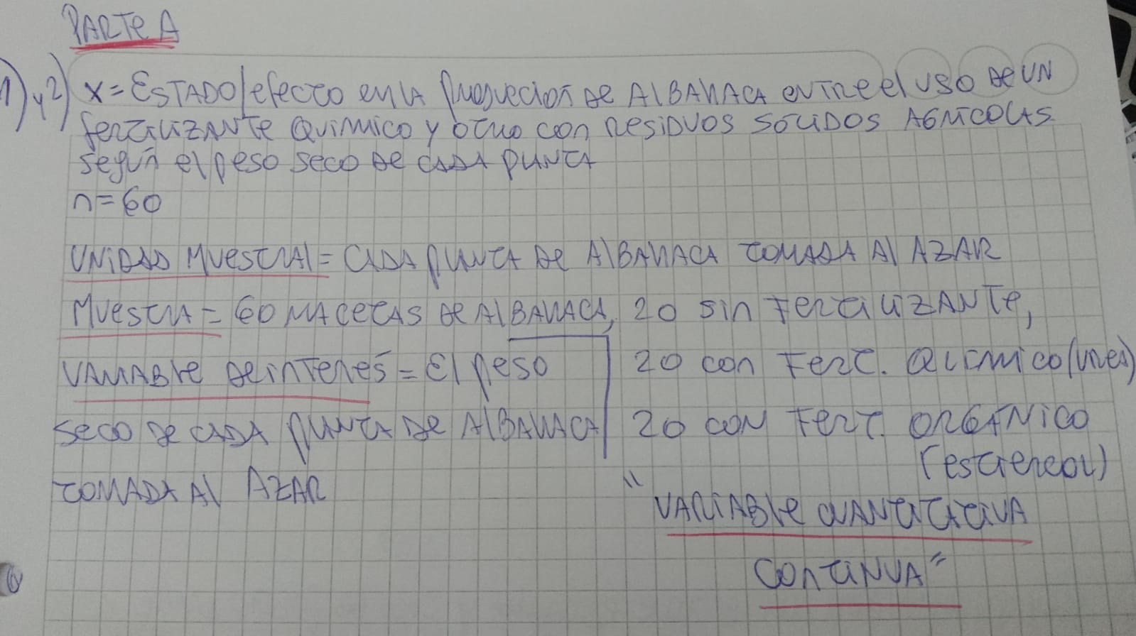

1. Realice un análisis exploratorio de los datos que incluya:
2. Una tabla de frecuencias para cada tratamiento. ¿Cuál fue aproximadamente la proporción de plantas que tuvieron un peso menor a 3 gramos en el tratamiento con urea? ¿Y en estiércol?

La proporción de plantas que tuvieron un peso menor a 3 gramos en el tratamiento con urea es de 0.20grs y en estiércol es de 0.10grs





1. Un gráfico para cada tratamiento donde pueda describir la forma de la distribución de la variable de interés e identificar datos extremos (*outliers)*.

  



La planta con tratamiento de estiércol presenta una distribución más simétrica debido a que la media se encuentra muy cercana a la mediana. Por otro lado, en la de fertilizante de estiércol se observa que la media se encuentra un poco más alejada de la mediana y, por lo tanto, presenta una distribución más asimétrica. Además, se puede observar uno de los valores registrados de las parcelas control es un dato atípico.

1. Compare ambos fertilizantes: ¿con cuál se alcanzó en general mayor peso? ¿En cuál el peso fue menos variable? Fundamente con alguna medida apropiada en cada caso.



**Si comparamos la media entre el fertilizante de** estiércol con el de urea vemos que el e urea vale 4.28grs y el de estiércol vale 5.58grs, urea esta mas cerca al valor inicial (mas cerca a cero),es decir que no cambio tanto al peso seco de la planta.

Se alcanzó en general mayor peso con el **fertilizante de** estiércol. Para comparar la variabilidad e la variable nos fijamos en CV,8.70% de **fertilizante de** estiércol nos dice que la media aritmética es representativa (además vemos que vario menos si comparamos la varianza que también da más bajo que **fertilizante de** estiércol) que la de urea que vale 18.88%

**Si comparamos el RIQ comprobamos que fue mas variable el de urea**

**Q3-Q1= 5.76-5.23 cm =0.53 cm estiércol**

**Q3-Q1= 4.66-3.67 cm =0.99 cm urea**

**Parte B**

El tiempo que tardan en llegar a la floración es un indicador del potencial rendimiento para los distintos usos comerciales de la albahaca (plantines, aceite esencial, etc.). Luego de 50 días desde la emergencia de las plantas se registró en cada una si estaba en estadio vegetativo o si presentaba botón floral.

De las 60 plantas de albahaca que participaron del ensayo, 30 estaban en estadio vegetativo. De las plantas tratadas con urea 10 presentaron botón floral, mientras que de las tratadas con estiércol, el 70% lo presentó.

Si a los 50 días se elige al azar una de las macetas y se registra qué tratamiento se le aplicó y en qué estadio (vegetativo o botón floral) se encuentra:

1. ¿Cuáles son los resultados elementales que componen el espacio muestral del ensayo?

No está clara la identificación de cuáles son los eventos que componen el espacio muestral del ensayo

1. ¿Cuál es la probabilidad de que una planta haya sido fertilizada con estiércol y que esté en estadio vegetativo? ¿Qué tipo de probabilidad es? Bien
2. Si una planta fue tratada con urea, ¿cuál es la probabilidad de que esté en estadio vegetativo? ¿Qué tipo de probabilidad es? Bien
3. ¿Es independiente el estadio del tipo de fertilizante aplicado? Bien

¿Alguno de los dos fertilizantes parece promover más la floración? No contesta Justifique con un cálculo adecuado.

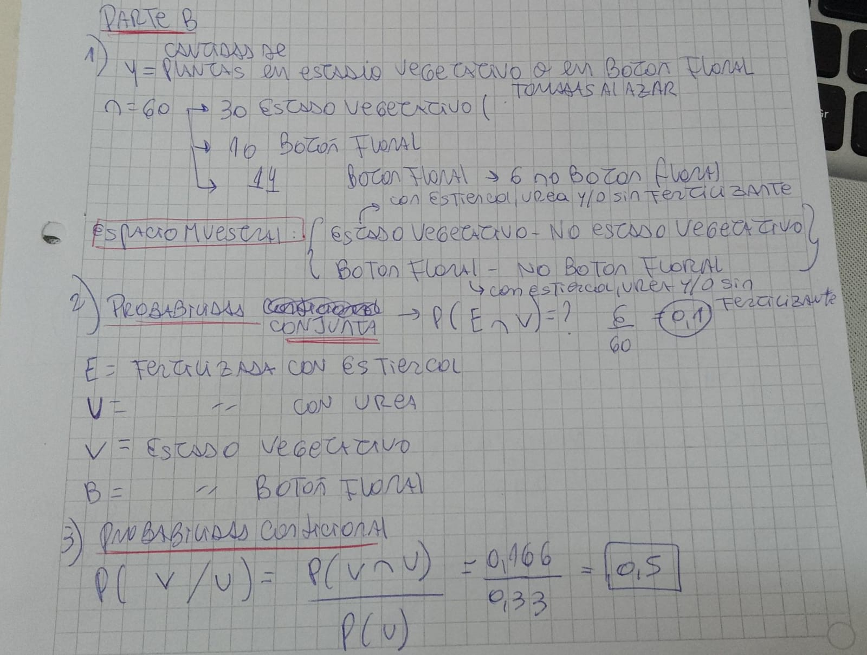

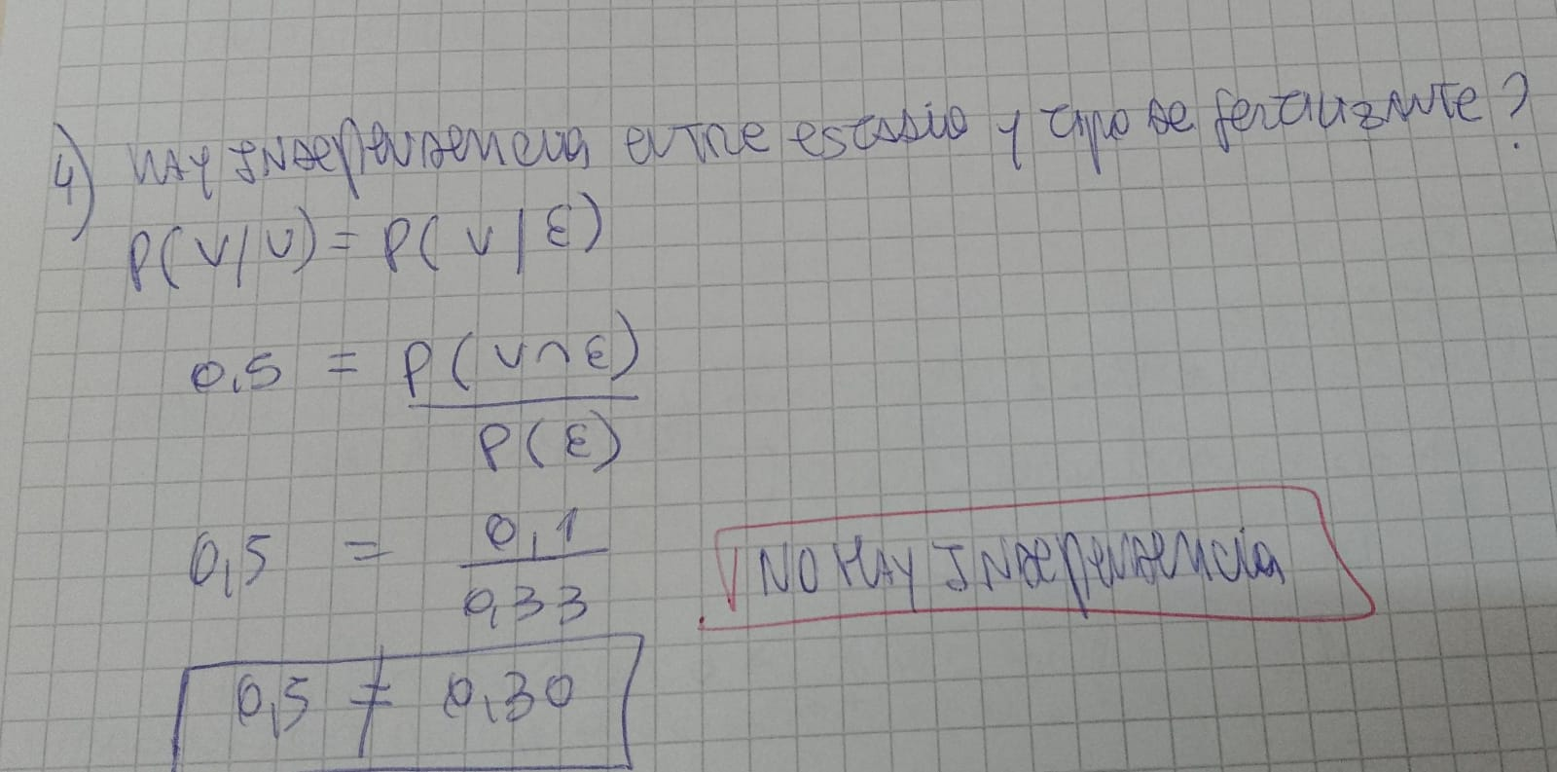

**Parte C**

La altura de una planta de albahaca (*Ocimum basilicum* L. var. Catamarca Inta (Hoja Ancha)) sin fertilizante aplicado a los 60 días de su emergencia se distribuye normalmente con media 23,5 cm y desvío estándar 2,1 cm.

1. ¿Cuál es la máxima altura alcanzada por el 30% de las plantas más bajas? Incorrecta, la máxima altura alcanzada por el 30% de las plantas más bajas es 22,4 cm
2. Si para comercializar la albahaca en plantines que se venden en florerías, verdulerías y supermercados se eligen aquellas que tengan una altura de entre 20 y 26 cm, ¿cuál es la probabilidad de que una planta elegida al azar sea comercializable? Bien, pero cuidado que está mal redondeado el valor de probabilidad es 0,83528 por lo tanto si se redonde en 2 decimales que 0,835
3. Si se seleccionan 10 plantas al azar y ¿cuál es la probabilidad de que al menos 5 sean comercializables? Bien
4. Defina la variable aleatoria del punto anterior. ¿Cuáles son los parámetros de la distribución de probabilidades y cuál es su dominio? Incorrecta definición de la variable y el dominio. La variable es discreta con distribución binomial y se puede definir como el número de plantas de albaha comercializables entre 10 elegidas al azar y su dominio ( es decir valores que puede tomar van de 0 a 10 plantas).
5. Si se planea extraer una muestra aleatoria de 10 plantas, medirlas y calcular la altura promedio ( xraya) ¿cuál cree que sería la distribución de probabilidades de xraya? No está contestado ( la distribución de X raya es normal porque la variable riginal tiene esa distribución)

¿Y cuál su media y su desvío estándar? Fundamente su respuesta.Bien

Por otro lado, se sabe que la concentración de monoterpenos, que son compuestos volátiles que contribuyen al aroma característico de la Albahaca, puede tomar valores entre 0 y 1 ppm, y que su función de densidad de probabilidad es: f(x) = 0,5 + x

1. ¿Cuan probable es que una planta elegida al azar presente una concentración de monoterpenos por encima de 0,5 ppm?Bien calculada la probabilidad que se pedía ( pero no hacía falta calcular la integral de la función desde 0 a 1)

¿Es un suceso raro? Sin contestar

